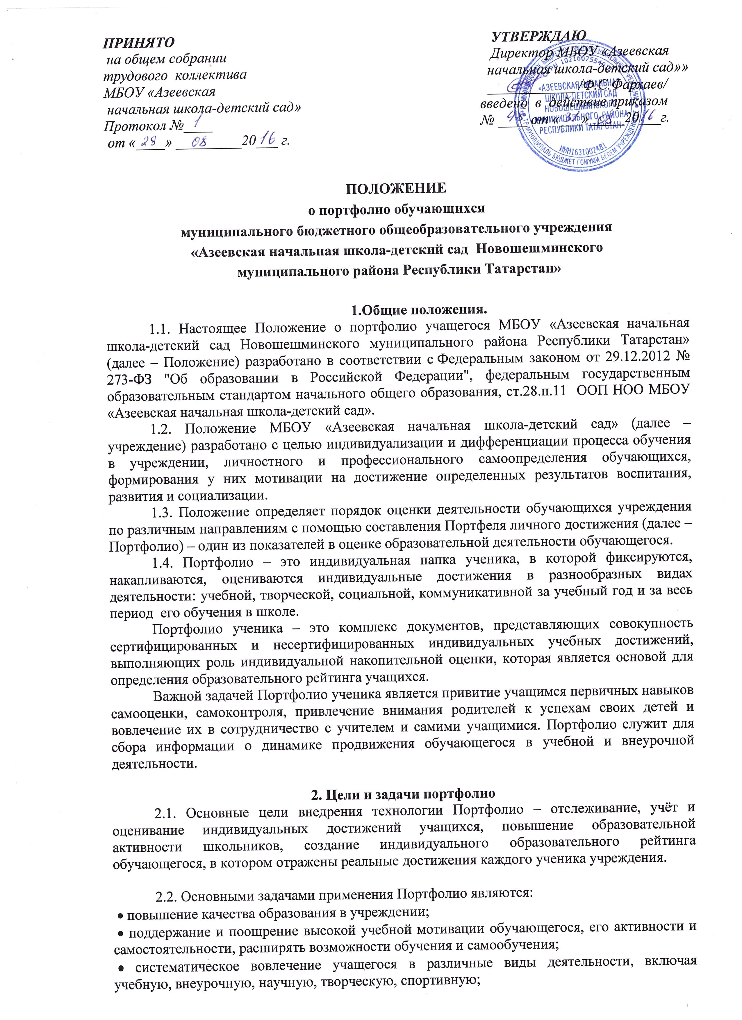

​ • развитие навыков рефлексивной и оценочной деятельности учащихся, формирование адекватной самооценки;
• формирование у учащегося умения учиться – ставить цели, планировать и организовывать собственную учебную деятельность;
​• создание ситуации успеха для каждого ученика;
​• содействие дальнейшей успешной социализации обучающегося.

3. Участники работы над портфолио и их функциональные обязанности
3.1. Участниками работы над Портфолио являются обучающиеся, их родители, классный руководитель, учителя-предметники, педагоги дополнительного образования и администрация учреждения.
Обязанности учащегося:
3.2. Оформляет Портфолио в соответствии с принятой учреждением структурой. Все записи ведет аккуратно, самостоятельно или с помощью родителей и систематически. Ученик имеет право включать в накопительную папку дополнительные разделы, материалы, элементы оформления, отражающие его индивидуальность.
3.3. Обязанности родителей:
Сопровождают (помогают) в оформлении портфолио и осуществляют контроль за пополнением Портфолио.
3.4. Обязанности классного руководителя:
3.4.1. Является консультантом и помощником, в основе деятельности которого – сотрудничество, определение направленного поиска, обучение основам ведения Портфолио; организует воспитательную работу с учащимися, направленную на их личностное и профессиональное самоопределение. Осуществляет посредническую деятельность между обучающимися, учителями-предметниками и педагогами дополнительного образования. Осуществляет контроль пополнения обучающимися Портфолио.
3.4.2. Классный руководитель оформляет итоговые документы на основании сертифицированных материалов, представленных в Портфолио, и несёт ответственность за достоверность информации, представленной в итоговом документе.
3.5. Обязанности учителей-предметников, педагогов дополнительного образования:
Проводят информационную работу с обучающимися и их родителями по формированию Портфолио. Предоставляют обучающимся места деятельности для накопления материалов. Организуют проведение олимпиад, конкурсов по предмету или образовательной области. Разрабатывают и внедряют систему поощрений за урочную и внеурочную деятельность по предмету.
3.6. Обязанности администрации учебного заведения:
Заместитель директора по учебной работе и заместитель директора по воспитательной работе организуют работу и осуществляют контроль за деятельностью педагогического коллектива по реализации технологии Портфолио в образовательном процессе учреждения.

4. Требования к содержанию портфолио
4.1. Портфолио учащегося имеет титульный лист и три основные раздела. На титульном листе должны быть представлены основные сведения об обучающемся и фотография обучающегося.
4.2. Содержание и примерное название разделов:
I раздел: «Мой портрет». Здесь содержатся сведения об обучающемся, который может представить его любым способом. Здесь могут быть личные данные учащегося, ведущего Портфолио, его автобиография, личные фотографии. Ученик ежегодно, начиная со 2 класса, проводит самоанализ собственных планов и итогов года, ставит цели и анализирует достижения.
II раздел: «Портфолио документов». В этом разделе должны быть представлены сертифицированные (документированные) индивидуальные образовательные достижения. Здесь учащийся представляет дипломы олимпиад, конкурсов, соревнований, сертификаты учреждений дополнительного образования, табели успеваемости, результаты тестирования.
III раздел: «Портфолио работ». Учащийся представляет комплект своих творческих и проектных работ, описание основных форм и направлений его учебной и творческой активности, участие в школьных и внешкольных мероприятиях, конкурсах, конференциях, спортивных и художественных достижений, ведомости участия в различных видах деятельности (материалы стартовой диагностики, итоговых работ по отдельным предметам, комплексных работ).

5. Оформление портфолио
5.1. Портфолио оформляется в соответствии с принятыми требованиями, указанными в пункте 4 настоящего Положения самим учеником в папке-накопителе с файлами на бумажных носителях.
5.2. По необходимости, работа учащихся с Портфолио сопровождается помощью взрослых: педагогов, родителей, классных руководителей, в ходе совместной работы которых устанавливается отношения партнерства, сотрудничества. Это позволяет обучающимся постепенно развивать самостоятельность, брать на себя контроль и ответственность.
5.3. Учащийся имеет право включать в Портфолио дополнительные материалы, элементы оформления с учетом его индивидуальности.
5.4. При оформлении следует соблюдать следующие требования:
​ • записи вести аккуратно и самостоятельно.
​ • предоставлять достоверную информацию.
​ • каждый отдельный материал, включенный в Портфолио, должен датироваться и визироваться (кроме грамот, благодарностей) в течение года.
​ • в различных видах деятельности и намечает планы действий с учетом имеющихся результатов.

6. Подведение итогов портфолио
6.1. Анализ работы и оценка достижений обучающихся по материалам Портфолио в 1 классе проводится классным руководителем, со 2-4 класс – совместно с учителем. (Приложение 1).
6.2. Классный руководитель составляет сводную итоговую ведомость, которая заверяется подписью и печатью директора школы (Приложение 2).
6.3. По результатам оценки Портфолио учащихся проводится годовой образовательный рейтинг, выявляются обучающиеся, набравшие наибольшее количество баллов в классе, параллели, учреждении. Победители поощряются согласно Положению о поощрениях обучающихся в МБОУ «Азеевская начальная школа – детский сад».
6.4. Порядок хранения портфолио определяет Положение о порядке хранения в МБОУ «Азеевская начальная школа – детский сад» в архивах на бумажных и/или электронных носителях результатов освоения обучающимися образовательных программ.

Приложение 1

Оценка достижений учащихся по материалам портфолио.

Показатели | Измерители | Результат - балл
Учебная деятельность | Средний балл годовых оценок | До 5
Олимпиады | Школьная:  Победитель  Призер  Участник | 3  2  1
Олимпиады | Муниципальная:  Победитель  Призер  Участник | 5  4  3
Олимпиады | Региональная:  Победитель  Призер  Участник | 7  6  5
Олимпиады | Всероссийская:  Победитель  Призёр  Участник | 9  8  7
Олимпиады | Международная:  Победитель и призёр | 10
Спортивные достижения | Школьные соревнования:  Победитель  Призёр  Участник | 3  2  1
Спортивные достижения | Муниципальные соревнования, спартакиады:  Победитель  Призёр  Участник | 5  4  3
Спортивные достижения | Региональные соревнования, спартакиады:  Победитель  Призер  Участник | 7  6  5
Спортивные достижения | Всероссийские соревнования, спартакиады:  Победитель  Призёр  Участник | 9  8  7
Спортивные достижения | Международные соревнования:  Победитель и призёр | 10
Дополнительное образование | Участие в кружках, секциях | 2
Дополнительное образование | Школьные конкурсы, фестивали, выставки:  Победитель  Призёр  Участник | 3  2  1
Дополнительное образование | Муниципальные конкурсы, фестивали, выставки:  Победитель  Призёр  Участник | 5  4  3
Школьные мероприятия | Участие  Призёр  Организация и проведение мероприятия | 1  2  3

Приложение№ 2

Сводная итоговая ведомость
________________________________________________________________
(Фамилия, имя, отчество)
_________________________________________________________
_________________________________________________________
(полное название образовательного учреждения)

Класс_________
№ | Показатели | Балл
1 | Учебная деятельность
2 | Достижения в олимпиадах, конкурсах
3 | Спортивные достижения
4 | Дополнительное образование
5 | Участие в мероприятиях и практиках
 | ИТОГО:
Настоящий итоговый документ составлен на основании оригиналов официальных документов, представленных в Портфолио.
Грамоты, дипломы, резюме и другие материалы представлены в приложении к итоговому документу.
Дата ______________
Классный руководитель_________________________

